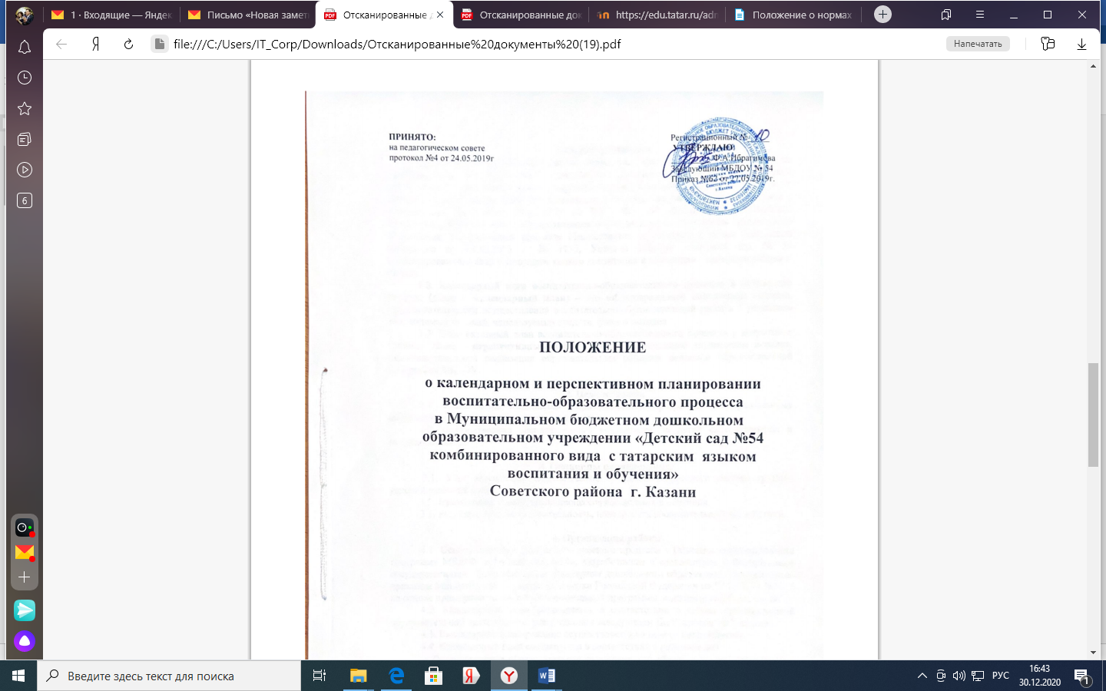

1.Общие положения
1.1. Настоящее положение является локальным нормативным актом и разработано для Муниципального бюджетного дошкольного образовательного учреждения «Детский сад № 54 комбинированного вида с татарским языком воспитания и обучения» Советского района г. Казани (далее МБДОУ). Настоящие положение разработано в соответствии с Федеральным законом от 29.12.2012г. № 273 – ФЗ «Об образовании в Российской Федерации», Федеральным государственным образовательным стандартом дошкольного образования, утвержденным приказом Министерства образования и науки Российской Федерации от 17.10.2013 г. № 1155, Уставом МБДОУ «Детский сад № 54 комбинированного вида с татарским языком воспитания и обучения» Советского района г. Казани.
1.2. Календарный план воспитательно-образовательного процесса в возрастных группах (далее – календарный план) – это заблаговременное определение порядка, последовательности осуществления воспитательно-образовательной работы с указанием необходимых условий, используемых средств, форм и методов.
1.3. Перспективный план воспитательно-образовательного процесса в возрастных группах (далее – перспективный план)– это заблаговременное определение порядка, последовательности реализации образовательных областей основной образовательной программы МБДОУ.

2. Цели и задачи.
2.1. Обеспечение выполнения образовательной программы по дошкольному образованию детей в каждой возрастной группе.
2.2. Осуществление воспитательного воздействия на детей систематически и последовательно.

3. Принципы планирования.
3.1. Учет конкретных педагогических условий: возрастного состава группы, условий развития детей.
3.2. Взаимосвязь и интеграция процессов воспитания и обучения.
3.3. Регулярность, последовательность, повторность воспитательных воздействий.

4. Организация работы
4.1. Основа планирования педагогического процесса – Основная образовательная программа МБДОУ «Детский сад №54», разработанная в соответствии с Федеральным государственным образовательным стандартом дошкольного образования, утвержденным приказом Министерства образования и науки Российской Федерации от 17.10.2013 №1155 на основе примерной основной образовательной программы дошкольного образования.
4.2. Календарный план составляется в соответствии с сеткой организованной образовательной деятельности, утвержденной заведующим ДОУ, сроком на 1 неделю.
4.3. Календарное планирование осуществляется на основе циклограммы.
4.4. Календарный план составляется в соответствии с режимом дня:
• Организованная образовательная деятельность и образовательная деятельность, осуществляемая в ходе режимных моментов
• Самостоятельная деятельность детей
• Взаимодействие с семьями детей
4.5. Перспективный план составляется на учебный год по разделам, предусмотренными образовательной программой и учебным планом по дошкольному образованию, согласовывается со старшим воспитателем, утверждается заведующим.
4.6. Календарное и перспективное планирование осуществляется воспитателями группы.

5. Документация и ответственность
5.1. Календарный и перспективный план являются обязательными документами воспитателя.
5.2. Контроль за календарным планированием осуществляется старшим воспитателем МБДОУ 1 раз в квартал.

